**REQUERIMENTO Nº**

**REQUEIRO À MESA, ouvido o Egrégio Plenário na forma regimental, digne-se oficiar a Exma. Sra. Prefeita Municipal de Tatuí, para que informe se existe a viabilidade de realizar a instalação de bancos e mesas para jogos de tabuleiros, academia ao ar livre para idosos, conforme a Indicação nº 219/18 de minha autoria para a Praça Santa Cruz.**

**Justificativa**

A indicação nº 219/18 dispôs sobre a possibilidade de instalação de bancos e mesas para jogos de tabuleiros, academia ao ar livre para idosos na Praça da Santa Cruz, visto que até a presente data não obtive nenhuma resposta do disposto.

Sendo assim, e como forma de esclarecimentos à população apresentamos este requerimento.

**Sala das Sessões “Ver. Rafael Orsi Filho”, 19 de novembro de 2018.**

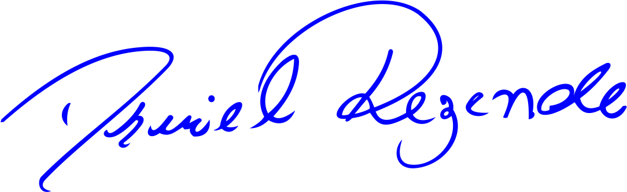

**DANIEL ALMEIDA REZENDE**

**Vereador**